II Всероссийская викторина «О спорт – ты мир!»

Выдержки из работ
учащиеся 6 - 8 классов

1. История спорта
Каблихина Татьяна
№ | Вопрос | Ответ
1 | Следы физической культуры и спорта были обнаружены в ранних государствах (IV—III тысячелетия до н. э.). Найдите соответствие между рядами (в первом – древнее государство, во втором – виды физических упражнений). | 1 – Б  2 – В  3 – А
  1)Вавилон | 2)Индия | 3) Египет
  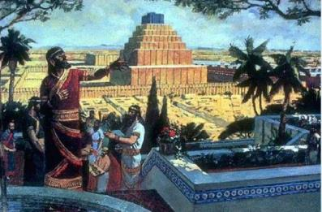 | 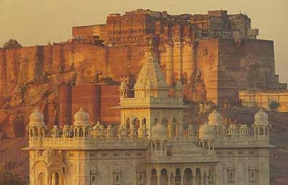 | 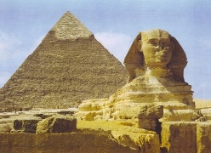
  А | Б | В
  Борьба, соревнования лучников, плавание, гребля, гонки на колесницах. | Стрельба из лука, борьба на поясах, фехтование на мечах, кулачный бой, скачки в седле, метание копья и охота. | Конное поло, шахматы, хоккей на траве.
2 | 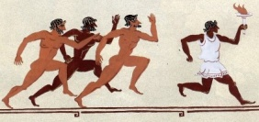  На первых 13 Играх состязались только в стадиодромосе. В 724 г. до н. э. добавился диаулос. Объясните, что означают понятия «стадиодромос» и «диаулос»? | Бег, или стадиодромос, - преодоление дистанции в 1 стадию (600 ступней Геракла ≈ 600 футов ≈ 192,27). В 724 г. До н.э. дистанция была увеличена вдвое, а забег стал называться диаулос (дистанция 384,54 м).
3 | 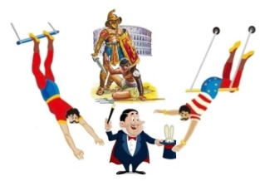  В Древней Греции чужестранцам не разрешалось участвовать в Играх. В 146 г.  до н. э. Греция попала в подчинение Риму, и грекам пришлось позволить победителям участвовать в состязаниях. Римляне ввели в Олимпийские игры коммерческое зрелище, приносящее большие доходы.  О каком зрелище идёт речь?  А) Цирковые представления акробатов  Б) Гладиаторские бои друг с другом, с быками, тиграми, львами  В) Выступления фокусников | Б
4 | Белые Олимпиады — всемирные спортивные соревнования. Первые Игры состоялись в 1924. Первоначально они проводились в тот же год, что и летние Олимпийские Игры. Однако, начиная с 1994 года, время проведения этих игр сдвинуто на два года относительно времени проведения летних игр. О каких Играх идёт речь?  А) Дельфийские Игры Б) Паралимпийские Игры В) Зимние Олимпийские игры | В
5 |   Олимпийский девиз состоит из трех латинских слов: « Цитиус, алтиус, фортиус». Что дословно обозначают эти слова? | «Citius, Altius, Fortius!». Дословно это значит «быстрее, выше, сильнее!» (лат. fortis — «сила» может трактоваться не только как физическая, но и как сила моральная — стойкость, храбрость и т.п. Таким образом возможен и перевод «Быстрее, выше, храбрее!»).  Лозунг был придуман французским священником Анри Дидоном и предложен Пьером де Кубертеном при создании Международного олимпийского комитета в 1894 году и представлен на VIII летних Олимпийских играх в Париже в 1924 году.

2. Летние виды спорта
ВАЛЕЕВ ТИМУР
№ | Вопрос | Ответ
1 | 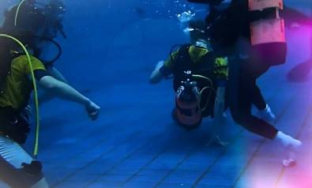  У многих игровых видов спорта существуют подводные аналоги. Игроки здесь должны переместить спортивный снаряд, который тяжелее воды, в ворота соперника. Важное значение имеет способность спортсмена как можно дольше задерживать дыхание, не поднимаясь на поверхность воды. Какой вид спорта (из представленных вариантов) существует?  А) Подводный теннис Б) Подводное регби В) Подводный бильярд | Б
2 | 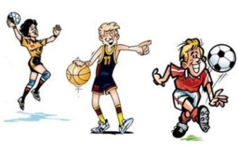  Известно, что в Мексике в 16 веке ацтеки играли в олламалитцли. Игроки старались попасть массивным каучуковым мячом в высоко расположенное каменное кольцо. Прародителем какого вида спорта стала эта игра?  А) Футбол Б) Волейбол В) Баскетбол | В
3 | Найдите соответствие между столбцами (в первом – название стиля плавания, во втором – техника стиля). | 1 – В  2 – А  3 – Б
  Название стиля | Техника стиля
  1. Брасс | А)
  2. Баттерфляй | Б)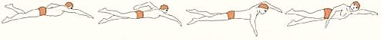
  3. Кроль | В)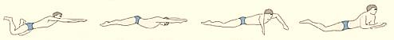
4 | Какой вид спорта зашифрован в ребусе?  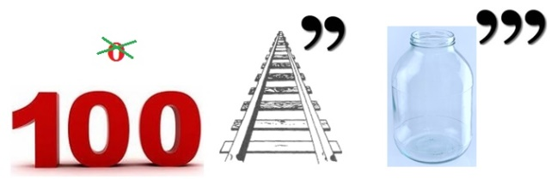 | стрельба
5 | 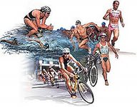  На картинке представлены все этапы этого вида спорта. О каком виде спорта идёт речь? | Триатлон (стандартная олимпийская дистанция: 1,5 км - плавание, 40 км - велогонка, 10 км - бег)

3. Великие спортсмены летних видов спорта
Кузнецова Анастасия
 | Вопрос | Ответ
1 | 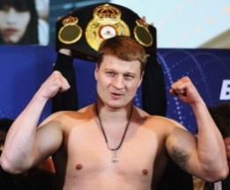  Российский боксёр-профессионал, выступающий в тяжёлой весовой категории. Заслуженный мастер спорта России в ходе многочисленных боев добился звания чемпиона мира по версии WBA. Российский спортсмен в рейтинге лучших боксеров Всемирной боксерской ассоциации занимает первую строчку. О каком спортсмене идёт речь?  А) Руслан Чагаев Б) Александр Поветкин В) Николай Валуев | Б) Александр Поветкин  — российский боксёр-профессионал, выступающий в тяжёлой весовой категории. Заслуженный мастер спорта России (2002). Чемпион России 2000 года (категория до 91 кг) и 2001—2002 годов (категория свыше 91 кг), чемпион Игр доброй воли (2001), абсолютный чемпион России (2002), двукратный чемпион Европы (2002, 2004), чемпион мира (2003), олимпийский чемпион (2004) в любительских соревнованиях. Регулярный чемпион мира WBA в тяжёлом весе (2011—2013). В 2014 году завоевал титул WBC Silver. Рост — 188 см. Боевой вес — 100-105 кг. Выступал за «Динамо» (Чехов).
2 | 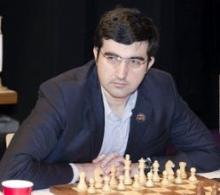  Известный российский спортсмен — абсолютный чемпион мира по шахматам. За свою спортивную карьеру не раз был победителем всевозможных крупнейших турниров, три раза становился олимпийским чемпионом, выступая за состав сборной России. Он считается самым эрудированным шахматистом современности. О каком спортсмене идёт речь?  А) Анатолий Карпов Б) Владимир Крамник В) Гарри Каспаров | Б) Владимир Крамник  российский шахматный гроссмейстер. был классическим чемпионом мира по шахматам с 2000 по 2006 год, и бесспорным чемпионом мира по шахматам с 2006 по 2007 год. Он выиграл три командные золотые медали и три индивидуальные медали на шахматных олимпиадах, также команда выиграла золотые медали Европейского ( 1992) и мирового (2013) командного первенства. Крамник — последний обладатель Кубка мира (2013). Он является обладателем шахматного Оскара(2000, 2006).
3 | Российская теннисистка, заслуженный мастер спорта России, трехкратная победительница Большого Шлема. Единственная россиянка, игравшая в пяти финалах Большого Шлема. Бывшая первая ракетка Мира. По картинке определите, о какой спортсменке идёт речь?  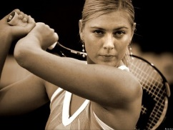  Оценивание: 3 балла – правильно указаны имя и фамилия  + 1-2 балла за представленную дополнительную информацию | Мария Юрьевна Шара́пова  российская теннисистка, экс-первая ракетка мира, одна из десяти женщин в истории, кто обладает так называемым «карьерным шлемом» (выиграла все турниры Большого шлема в разные годы), одна из лидеров. Заслуженный мастер спорта России.  Пятикратная победительница турниров Большого шлема в одиночном разряде.  Победительница 38 турниров WTA (35 — в одиночном разряде).  Победительница итогового чемпионата WTA (2004) в одиночном разряде.  Обладательница Кубка Федерации (2008) и финалистка (2015).  Серебряный призёр Олимпийских игр 2012 года в одиночном разряде.  Финалистка 2 юниорских турниров Большого шлема (Australian Open, Уимблдон-2002) в одиночном разряде.
4 | 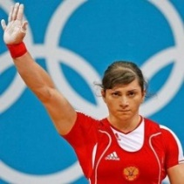  Российская тяжелоатлетка, чемпионка мира 2011 года в Париже в весовой категории до 63 кг. Она установила мировой рекорд в рывке — 117 кг, а в толчке подняла 138 кг. Заслуженный мастер спорта России. Серебряный призёр Летних Олимпийских игр 2012 года. О какой спортсменке идёт речь?  А) Светлана Царукаева Б) Ксения Максимова В) Диана Ахметова | А) Светлана Царукаева  Светлана Царукаева – российская спортсменка, тяжелоатлетка, заслуженный мастер спорта России, мастер спорта международного класса. В 2011 году на чемпионате мира в Париже, Франция, Светлана стала чемпионкой мира. Эта победа открыла ей возможность поехать на летние Олимпийские игры 2012 в Лондоне. Спортсменка на этих соревнованиях заняла второе место, пополнив свою копилку наград серебряной медалью.
5 | 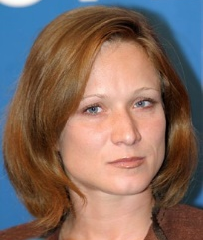  Эта спортсменка является выпускницей МГУ телевизионного отделения журфака. За свою спортивную карьеру ей удалось трижды стать олимпийской чемпионкой по синхронному плаванию.  По картинке определите, о какой спортсменке идёт речь?  Оценивание: 3 балла – правильно указаны имя и фамилия  + 1-2 балла за представленную дополнительную информацию | Мари́я Алекса́ндровна Киселёва - российская синхронистка, трёхкратная чемпионка Олимпийских игр, трёхкратная чемпионка мира, девятикратная чемпионка Европы, заслуженный мастер спорта (2000), телеведущая, член президиума Совета при Президенте РФ по физической культуре и спорту, член партии «Единая Россия»[. Принимала участие в программе "Послы Универсиады 2013" (XXVII Всеми́рная летняя универсиада 2013 года в г.Казани). Является Послом Чемпионата 2015 (Чемпионат мира по водным видам спорта 2015).

4. Зимние виды спорта
Коноваленко Илья
 | Вопрос | Ответ
1 | По картинке определите, о каком виде спорта идёт речь?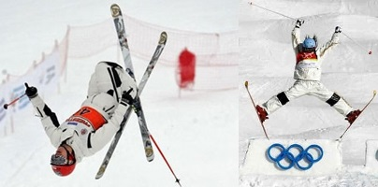  Оценивание: 3 балла – правильно указан вид спорта  + 1 балл за представленную дополнительную информацию | Фристайл (англ. Freestyle skiing) — вид лыжного спорта. В состав фристайла входят: лыжная акробатика, ски-кросс и могул. В лыжной акробатике спортсмены со специально спрофилированного трамплина совершают серию различных по сложности прыжков и сальто. Могул — это спуск по бугристому, кочковатому склону. Ски-кросс – гонка по специальной горнолыжной трассе, включающая в себя снежные препятствия в виде различных трамплинов, волн, и виражей.
2 | Этот вид спорта заключается в гонках по прочному льду на парусных лодках, к нижней части которых приделаны металлические коньки. О каком виде спорта идёт речь?  Оценивание: 3 балла – правильно указан вид спорта  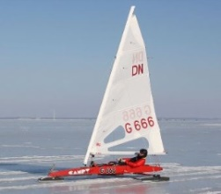  + 1 - 2 балла за представленную дополнительную информацию | Буерный спорт — появившийся в начале XVII века в странах Северной Европы и Северной Америки вид спорта, заключающийся в гонках по прочному льду на парусных лодках, к нижней части которых приделаны металлические коньки. Популярным развлечением стал в XIX веке. Родиной буерного спорта считаются Нидерланды, где первоначально лодки с парусами и коньками для перемещения по льду использовались для перевозки товаров.
3 | Считается, что впервые этот вид спорта появился в Канаде, где была сформирована и первая профессиональная команда в 1904 г. Спустя четыре года в этой стране произошло разделение на «профи» и любителей. В 1908 г. была основана в Париже Международная федерация этого вида спорта. О каком виде спорта идёт речь?  А) Кёрлинг Б) Хоккей с шайбой В) Хоккей с мячом | 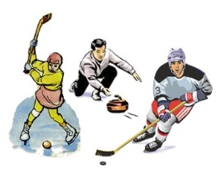  Б
4 | Горнолыжный спорт объединяет в себе различные направления. Большинство из этих направлений принято считать экстремальными. В этой дисциплине спортсмен спускается по пологому склону под музыкальное сопровождение, демонстрируя элементы скольжения, шагов, вращений, прыжков. О какой дисциплине горнолыжного спорта идёт речь?  А) Лыжные танцы Б) Лыжная акробатика В) Лыжный балет | 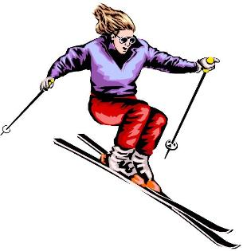  В
5 | Найдите соответствие между рядами (в первом – вид спорта, во втором – описание). | 1 – В  2 – А  3 – Б
  1)Натурбан | 2)Бобслей | 3)Скелетон
  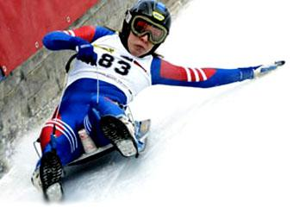 | 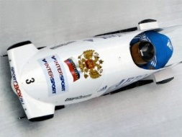 | 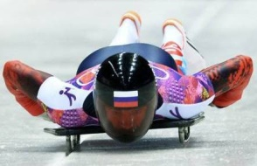
  А | Б | В
  Спуск с гор по специально оборудованным ледовым трассам на управляемых санях. | Спуск по ледяному жёлобу на двухполозьевых санях на укрепленной раме. | Спуск на скорость на санях по естественной трассе.

5. Великие спортсмены зимних видов спорта
Латышева Иляна
№ | Вопрос | Ответ
1 | Легенда российского спорта. Он был хоккейным вратарем, способным отразить любую угрозу, а потому команды, за которые он выступал, всегда добивались самых высоких результатов. По картинке определите, о каком спортсмене идёт речь?  Оценивание: 3 балла – правильно указаны имя и фамилия  + 1 балл – представлена дополнительная информация | 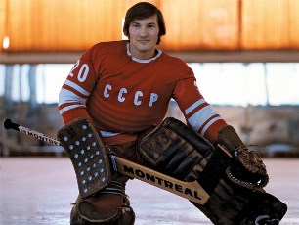  В общей сложности за свою яркую, хоть и весьма короткую карьеру российский голкипер Владислав Третьяк выиграл в составе сборной СССР десять золотых медалей чемпионатов мира, десять наград аналогичного достоинства на чемпионатах Европы. Кроме того, в его послужном списке есть также три «золота» Олимпийских игр и медаль высшей пробы, завоеванная на Кубке Канады.  В декабре 1984 года Владислав Третьяк в последний раз вышел на лед в качестве игрока сборной СССР. Как говорил сам голкипер, ему всегда хотелось проводить больше времени с близкими и родными людьми, ведь жена и дети долгое время чаще видели его по телевизору, чем дома.
2 | Российский биатлонист из Красноярска, заслуженный мастер спорта России. Двукратный олимпийский чемпион (масс-старт 2010 и эстафета 2014), бронзовый призёр Олимпийских игр в составе эстафеты (2010). Двукратный серебряный призёр чемпионата мира-2011, обладатель малого Кубка мира в масс-старте (2009-2010). О каком спортсмене идёт речь?  А) Антон Шипулин Б) Павел Ростовцев В) Евгений Устюгов | 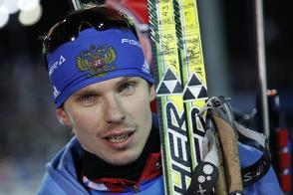  Евгений Устюгов – известный российский биатлонист, родился в Красноярске. Семья у Евгения спортивная, отец Роман Валерьевич - кандидат в мастера спорта по лыжным гонкам, мать Ольга Рудольфовна - мастер спорта. Под руководством родителей с трёх лет Евгений вместе с братом занимался лыжным спортом. Помимо лыж он увлекался скалолазанием. Учась в школе, Женя принимал участие в спортивных соревнованиях, во время одного из них в 1997 году его заметила жена Виктора Ивановича Ермакова - тренера по биатлону - и предложила мальчику попробовать себя в этом виде спорта.  Ответ: В
3 | Известный российский конькобежец, призер Олимпийских игр, чемпионатов Европы и мира, многократный рекордсмен и чемпион России, заслуженный мастер спорта России. О каком спортсмене идёт речь?  А) Алексей Есин  Б) Александр Румянцев  В) Иван Скобрев | 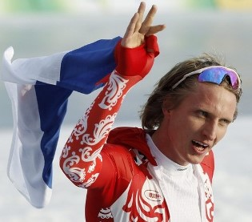  Речь идет о 2-кратном призере Олимпийских игр российском конькобежце Иване Скобреве. Скобрев является чемпионом мира 2011 года, победителем чемпионата Европы-2011 в классическом многоборье. Кроме этого, Иван Скобрев шесть раз выигрывал бронзу чемпионатов мира.  Ответ: В
4 | Этот российский фигурист выступал в танцах на льду. В паре с партнёршей — олимпийский чемпион 2006 года, двукратный чемпион мира, трёхкратный чемпион Европы, трёхкратный победитель финалов Гран-при. Заслуженный мастер спорта России. В разное время его партнёршами также были Екатерина Давыдова и Анна Семенович.  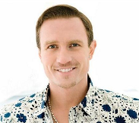  О каком спортсмене идёт речь? | Речь идет о достижениях Романа Костомарова - партнера российской фигуристки Татьяна Навки (в составе танцевальной пары).  В 2004 году на Чемпионате мира по фигурному катанию в немецком Дортмунде дуэт Роман Костомаров и Татьяна Навка впервые стали чемпионами в танцах на льду.  Роман и Татьяна, побеждая в различных соревнованиях, постоянно шли к своей основной цели – победе на Олимпийских играх. Дуэт фигуристов-танцоров Навка-Костомаров участвовал в двух Олимпиадах. Сначала в 2002 году пара выступила в Солт-Лейк-Сити и стала десятой. А спустя четыре года, в 2006 году, в итальянском Турине была завоевана триумфальная победа - Роман Костомаров и Татьяна Навка подарили России золотую медаль.  После игр в Турине Костомаров и Навка прекратили свою любительскую карьеру, но пара продолжила свое существование: фигуристы приняли участие в самом успешном ледовом шоу на телевидении «Звезды на льду», проекте Ильи Авербуха. После этого Роман Костомаров с Татьяной Навкой начали выступать и в других шоу. В 2007 году Роман был на телепроекте «Ледниковый период» и стал его победителем вместе с актрисой Чулпан Хаматовой. А осенью того же года Костомарову предложили главную роль в сериале «Жаркий лед». Презентовали сериал 3 января 2009 года. Весной 2008 года фигурист уже появился в другой ленте. На этот раз он снялся в криминальной драме «Убить «Короля?» Александра Атанесяна. Сейчас Роман Костомаров продолжает участвовать в лучших мировых ледовых шоу. Также он появляется в различных программах и акциях, которые посвящены популяризации олимпийского движения и, конечно, фигурного катания, а также участвует в значимых событиях спортивной и общественной жизни.
5 | 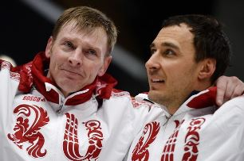  После примирения и воссоединения пилота и разгоняющего боба результаты начали стремительно расти. На Олимпиаде в Сочи им удалось завоевать золото в двойках и в четвёрках. В королевском классе – четверках – россияне никогда прежде не одерживали олимпийских побед. О каких спортсменах идёт речь? | Ещё в 2011 году связка Александра Зубкова и Алексея Воеводы впервые в российской истории выиграла чемпионат мира, а следом и Кубок мира, и казалось, что победам наших ребят не будет конца. Но из-за личных разногласий дуэт распался.  За несколько недель до Олимпиады 2014г. Зубков и Воевода, до того готовившиеся порознь, оказались на этапе Кубка мира в одном бобе, и российская пара впервые в сезоне взобралась на пьедестал. Тогда-то и зародилась надежда на воссоединение звёздной пары, олимпийских призёров и чемпионов мира.  И в олимпийском Сочи-2014 первая золотая медаль в российском бобслее (экипажи-двойки) досталась Александру Зубкову и Алексею Воеводе. Блестящий результат был повторен ими и в заездах четвёрок.

Машканцева Елизавета
№ | Вопрос | Ответ
1 | Легенда российского спорта. Он был хоккейным вратарем, способным отразить любую угрозу, а потому команды, за которые он выступал, всегда добивались самых высоких результатов. По картинке определите, о каком спортсмене идёт речь?  Оценивание: 3 балла – правильно указаны имя и фамилия  + 1 балл – представлена дополнительная информация | Владислав Третьяк  Советский хоккеист, вратарь, тренер, государственный и политический деятель. Депутат Государственной думы VI созыва от «Единой России», член комитета Госдумы по физической культуре, спорту и делам молодёжи. С 2006 года - президент Федерации хоккея России. Полковник запаса ВС РФ
2 | Российский биатлонист из Красноярска, заслуженный мастер спорта России. Двукратный олимпийский чемпион (масс-старт 2010 и эстафета 2014), бронзовый призёр Олимпийских игр в составе эстафеты (2010). Двукратный серебряный призёр чемпионата мира-2011, обладатель малого Кубка мира в масс-старте (2009-2010). О каком спортсмене идёт речь?  А) Антон Шипулин Б) Павел Ростовцев В) Евгений Устюгов | В  В биатлон пришёл в 1997 году. В сборной России дебютировал в сезоне 2006—2007, выступал на Кубке Международного союза биатлонистов, с сезона 2008—2009 выступал в Кубке мира.  5 апреля 2014 года на Гонке чемпионов в Москве объявил о завершении спортивной карьеры
3 | Известный российский конькобежец, призер Олимпийских игр, чемпионатов Европы и мира, многократный рекордсмен и чемпион России, заслуженный мастер спорта России. О каком спортсмене идёт речь?  А) Алексей Есин  Б) Александр Румянцев  В) Иван Скобрев | В  Иван родился в городе Вологда 8 февраля 1983 года. В конькобежный спорт пришел 1995 году, начав тренироваться у Виталия Александровича Важнина. Позже был принят в училище Олимпийского резерва в Санкт-Петербурге, которое с успехом закончил. Будучи юниором, выиграл первенство России и занял второе место на чемпионате мира (Коллабо, Италия). В 2000 году был впервые приглашен в национальную сборную страны.
4 | Этот российский фигурист выступал в танцах на льду. В паре с партнёршей — олимпийский чемпион 2006 года, двукратный чемпион мира, трёхкратный чемпион Европы, трёхкратный победитель финалов Гран-при. Заслуженный мастер спорта России. В разное время его партнёршами также были Екатерина Давыдова и Анна Семенович.  О каком спортсмене идёт речь? | Роман Костомаров  Выступал в танцах на льду с Татьяной Навкой. В паре с ней — Олимпийский чемпион 2006 года, двукратный чемпион мира, трёхкратный чемпион Европы, трёхкратный победитель финалов Гран-при и трёхкратный чемпион России.
5 | После примирения и воссоединения пилота и разгоняющего боба, результаты начали стремительно расти. На Олимпиаде в Сочи им удалось завоевать золото в двойках и в четвёрках. В королевском классе – четверках – россияне никогда прежде не одерживали олимпийских побед. О каких спортсменах идёт речь? | Александр ЗУБКОВ и Алексей ВОЕВОДА  Главный тренер российской национальной сборной Пьер Людерс нашел способ примирить великого пилота Зубкова и гениального разгоняющего Воеводу.

6. Его величество Случай!
Кузнецова Анастасия
№ | Вопрос | Ответ
1 | 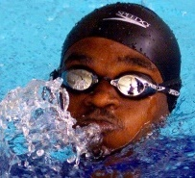  В Сиднее-2000 в плавании всех затмил пловец из Гвинеи. Он проплыл 100 м вольным стилем за рекордно медленное в истории Олимпиад время. Интересно, что он выиграл свой заплыв, так как два других участника были дисквалифицированы за фальстарт. Этот спортсмен никогда прежде не видел 50-метрового бассейна, а плавать научился за несколько месяцев до Игр. На олимпиаду он попал по квоте для развивающихся стран. О каком спортсмене идёт речь?  А) Кэмерон ван дер Бург Б) Энтони Эрвин В) Эрик Мусамбани | В) Эрик Мусамбани — пловец из Экваториальной Гвинеи. Эрик начал заниматься плаванием всего за 8 месяцев до Олимпиады, он тренировался в 20-метровом гостиничном бассейне в Малабо, а 50-метровый бассейн впервые увидел уже в Сиднее. Первую половину дистанции пловец одолел за 40,97 секунды. К финишу пришел с результатом 1:52,72. Для сравнения первое место занял Питер ван ден Хогенбанд с результатом 48,30. Формально это время стало новым рекордом Экваториальной Гвинеи и личным рекордом Муссамбани. После соревнования Эрик заявил прессе:  Прежде мне никогда не доводилось плыть сто метров. Это слишком длинная дистанция, но я все-таки преодолел её. В настоящий момент он улучшил свой результат на 100 м вс до 57 с, что в общем то неплохо для пловца любителя.
2 |   На Олимпиаде 1904 года, американский марафонец, стартовав вместе со всеми, затем незаметно пересел в машину друга и практически всю дистанцию (около 22 км) проехал на автомобиле. Лишь за два километра до финиша он вылез из авто и первым пересек финишную черту. Тут же состоялась пышная церемония награждения, и «марафонец» получил золотую медаль. Вскоре прибыл официальный наблюдатель забега, который и разоблачил мошенника. О каком спортсмене идёт речь?  А) Том Хикс Б) Савао Фуни В) Фред Лорц | В) Фред Лорц – американец. Состоялась церемония награждения, и «марафонец» получил золотую медаль из рук дочери 26-го президента США Теодора Рузвельта Алисы. Через полчаса после «триумфа» Лорца к финишу буквально дополз его соотечественник Том Хикс, который тут же потерял сознание. Воспользовавшись всеобщим замешательством, «чемпион» постарался поскорее скрыться, и не напрасно. Вскоре прибыл официальный наблюдатель забега, который и разоблачил мошенника.
3 | На Олимпиаде 2002 года этот спортсмен из Австралии каким-то чудом выиграл золото на дистанции 1000 метров в шорт-треке. Он и в финал попал чудом: благодаря дисквалификациям соперников, а в финальном забеге победил только из-за того, что упали одновременно все четверо его противников. О каком спортсмене идёт речь?  А) Аполо Оно  Б) Матье Туркотт  В) Стивен Брэдбери | В) Стивен Брэдбери  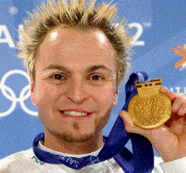  Один из ветеранов шорт-трека австралиец Стивен Брэдбери сенсационно выиграл золотую медаль в соревнованиях по шорт-треку на дистанции 1000 м. В победителях в этой дисциплине специалисты видели кого угодно, но только не австралийца, принесшего сборной своей страны первую в истории Олимпийских игр золотую медаль. Для самого Брэдбери это уже вторая олимпийская медаль – в 1994 году он в составе австралийской сборной по шорт-треку выиграл бронзу в эстафете на 5000м.  В полуфинале Стивен за 2 круга до финиша безнадежно отставал от лидеров и занимал последнее, пятое место, но в последнем повороте случился завал, что позволило австралийцу финишировать вторым и пробиться в финал. Произошедшее в финале и вовсе сверхъестественно. Снова произошел завал, в результате которого упали четыре(!) из пяти участников забега. Безнадежно отстававший и бежавший последним австралиец сумел удивить мир и ввергнуть в уныние хозяев олимпиады - американцев.
4 | 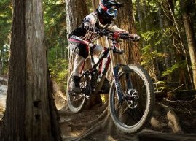  Датская велосипедистка Мэтт Андресен, принимавшая участие в соревнованиях по маунтинбайку, оказалась жертвой этих насекомых. Насекомые напали на нее прямо во время прохождения трассы на тренировке. К счастью, в близлежащем госпитале ей оказали первую помощь, но о соревнованиях пришлось забыть. Какие насекомые напали на спортсменку? | Датская велосипедистка Мэтт Андресен оказалась жертвой пчел. В пылу борьбы с высотой велосипедистка не сразу обратила внимание на свою набухшую грудь, а уж когда заметила непорядок, то испугалась не на шутку. К счастью, в близлежащем госпитале ей оказали первую помощь, но о соревнованиях пришлось забыть. Хорошо еще, что жива осталась..
5 | 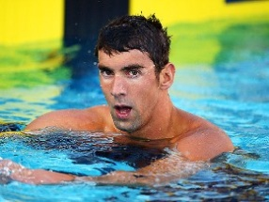  18-кратного олимпийского чемпиона, 26-кратного чемпиона мира американского пловца, на дороге в американском штате поймали с поличным полицейские – он несся на своем автомобиле на полной скорости, пересек двойную сплошную. Теперь олимпийского рекордсмена ждет дисквалификация. Он официально отказался от участия в Чемпионате мира-2015 по водным видам спорта в Казани.О каком спортсмене идёт речь?  Оценивание: 3 балла – правильно указаны имя и фамилия  + 1-2 балла за представленную дополнительную информацию | Майкл Фелпс  был арестован американской полицией и обвинен в превышении скорости и пересечении двойной сплошной линии. Кроме того, содержание алкоголя в крови спортсмена оказалось превышено разрешенное почти в два раза.  Майкл Фелпс  принял решение выступить на Олимпийских играх 2016 года,

